Министерство науки и высшего образования Российской Федерации

Федеральное государственное бюджетное учреждение высшего образования

«Новгородский государственный университет имени Ярослава Мудрого»

Институт «Электронных и информационных систем»

Кафедра «Информационных систем и технологий»

**Процессы в ОС UNIX**

Лабораторная работа №4 по учебной дисциплине «Операционные системы»

По направлению 09.03.01 «Информатика и вычислительная техника»

Отчёт

Принял преподаватель:

_________ Ананьев В. В.

«___» __________ 2020 г.

Выполнил студент группы 8091:

_______ Ефимов А.С.

«___» __________ 2020 г.

Великий Новгород

2020

**Цель работы:** познакомиться с механизмами разделённой памяти и многопоточности.

**Задание:**

Объединить программы первой части предыдущей лабораторной в одну программу.

Вначале программа должна сгенерировать 20 случайных чисел, разместить их в разделяемой памяти и вывести на экран.

Затем требуется породить новый процесс, который выполнит сортировку самостоятельно, без запуска других программ (в отличие от предыдущей лабораторной).

Второй процесс должен отсортировать числа и также вывести их на экран.

Первый процесс должен дождаться завершения работы второго, после чего самостоятельно выполнить освобождение выделенной разделяемой памяти и всех прочих выделенных ресурсов (при наличии таковых).

**Содержание файла**

#include <stdio.h>

#include <sys/wait.h>

#include <sys/shm.h>

#include <stdlib.h>

#include <unistd.h>

#include <time.h>

const int AMOUNT = 20;

int compare_ints(const void *a, const void *b)

{

return (*((int *)a) - *((int *)b));

}

void sortAndPrint(int *mem)

{

qsort(mem, AMOUNT, sizeof(int), compare_ints);

for (size_t i = 0; i < AMOUNT; i++)

{

printf("%i ", mem[i]);

printf("\n");

}

}

int main()

{

srand((unsigned)(time(0)));

int memId = shmget(IPC_PRIVATE, sizeof(int) * AMOUNT, 0600 | IPC_CREAT | IPC_EXCL);

int *numbers = (int *)shmat(memId, 0, 0);

for (size_t i = 0; i < AMOUNT; i++)

{

numbers[i] = rand() % 1000;

}

for (size_t i = 0; i < AMOUNT; i++)

{

printf("%d ", numbers[i]);

printf("\n");

}

printf("\n");

int child_id = fork();

if (child_id == 0)

{

sortAndPrint(numbers);

}

else

{

waitpid(child_id, NULL, 0);

}

shmdt(numbers);

return 0;

}

**Результат:**

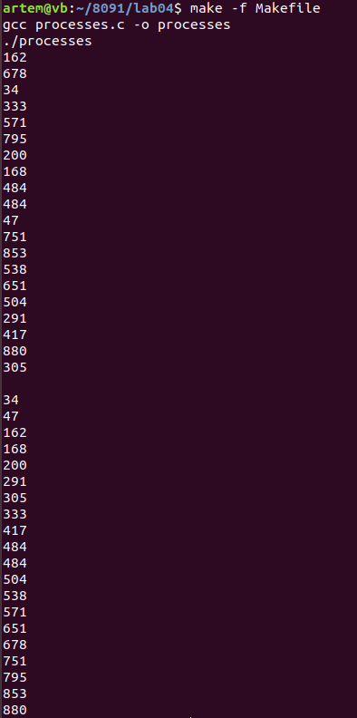

**Вывод:** В процессе выполнения лабораторной работы я на практике познакомился с механизмами запуска новых процессов в UNIX.